第一节 绿化养护服务方案

基础设施是建筑物的有机组织部分，绿化是唯一有生命的基础设施，集艺术性和功能性于一体，直接影响和制约着人们生存环境的质量。在现代化程度和人文景观高度发达的今天，人们更需要贴近自然， 去享受那份清新与宁静。
绿化养护必须按照植物不同品种、不同习性、不同季节、不同生长期适地适树的进行精心管理，最大程度发挥植物的季节变化。俗话说“三分种，七分管”，我们在精心管理室外绿地的同时，做到“立地成景、一年成荫、绿地常青、花坛常艳”，营造出一个景观绚烂、绿意盎然、鲜花盛开的景象。


一、绿化养护服务概况

（一）园区绿化管理面积1、A 区：
（1）绿化带面积：
天勤路侧停车场内草坪：320×10=3200 ㎡办公楼门前绿化带：300 ㎡
办公楼后绿化带：91.75 ㎡
巡逻道绿化带：1500×0.75=1125 ㎡合计：4716.75 ㎡。
（2）树木数量：


序号
项目名称
项目特征描述
单位
数量
A 区
1
胸径 8 ㎝-11 ㎝
棵
6
草坪树
2
胸径 1m-1.2m
棵
2
共计
棵
8

2、B 区：
（1）绿化带面积
巡逻道绿化带：7200×0.5=3600 ㎡
1、2 号办公楼前停车场内草坪：977.75/3=325.92 ㎡德州仪器二期用地绿化带：790×3+580×10=8170 ㎡海关查验场地旁绿化带：42×60=2520 ㎡
海关监管仓库旁绿化带：17.5×40+1.6×60=796 ㎡副卡口内两侧绿化带：1.08×7.90×2=17.06 ㎡副卡口外两侧绿化带：21×16.7×2=701.4 ㎡
E 线道路英特尔公司外侧绿化带：396×3+320.2×3=2148.6 ㎡莫仕北侧绿化带:2.6×231＝600.6 ㎡
高龙两侧绿化带: 9.7×129+10.2×85.3＝2121.36 ㎡
1、2 号办公楼后汽车棚后绿化带：463.76×2=927.52 ㎡
1 号楼前科新路绿化带：113.2×30.3=343 ㎡
2 号楼前科新路绿化带：115×5.7=655.5 ㎡
2 号楼前货车停车场与小车停车场间绿化带：96×1.3=124.8 ㎡

2 号楼东侧围网旁绿化带：330 +9.6×12.5=450 ㎡富士康东侧草坪:590 ㎡
富士康北侧绿化带：3×300=900 ㎡合计：24991.76 ㎡
- 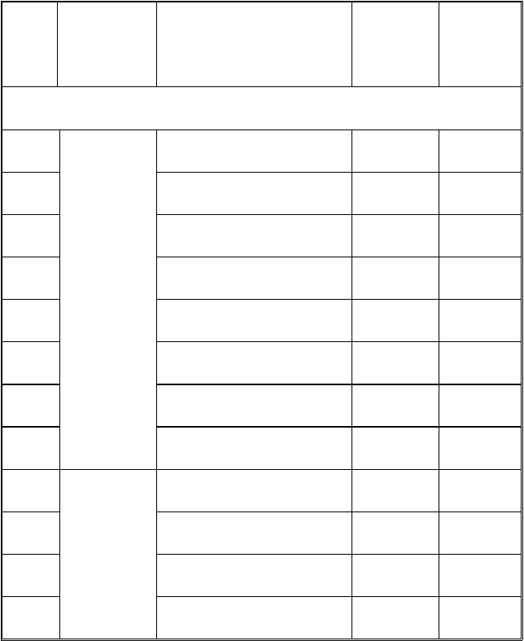树木数量
序号
项目名称
项目特征描述
单位
数量
B 区
1
胸径 4 ㎝-7 ㎝
棵
73
2
胸径 8 ㎝-11 ㎝
棵
580
3
胸径 12 ㎝-15 ㎝
棵
585
行道树及

4  5 | 1#2#办公楼后树木 | 胸径 16 ㎝-19 ㎝  胸径 20 ㎝-23 ㎝ | 棵  棵 | 270  111
6 |  | 胸径 24 ㎝-27 ㎝ | 棵 | 26
7 |  | 胸径 28 ㎝-31 ㎝ | 棵 | 8
8 |  | 胸径 32 ㎝-35 ㎝ | 棵 | 10
9 |  | 胸径 4 ㎝-7 ㎝ | 棵 | 56
10 | 海关查验  周围草坪 | 胸径 8 ㎝-11 ㎝ | 棵 | 69
12 | 树 | 胸径 12 ㎝-15 ㎝ | 棵 | 28
13 |  | 胸径 16 ㎝-19 ㎝ | 棵 | 19

14 |  | 胸径 20 ㎝-23 ㎝ | 棵 | 3
15 |  | 胸径 45 ㎝ | 棵 | 1
16 |  | 胸径 46 ㎝ | 棵 | 1
17 |  | 胸径 72 ㎝ | 棵 | 1
 | 3、C 区： | 共计 | 棵 | 1841


  - 绿化带面积：
西卡口前绿化带：16.8×20.3+18×26.8＝823.44 ㎡西卡口出门右侧绿化带：42.2×30+20×10＝1566 ㎡
西卡口出门左侧绿化带：7.88×25.8+17.5×4.8+17.4×11.3＝
483.92 ㎡
西卡口富士康停车场周围绿化带 :14.14×138+3.5×37+3.5× 111.7+16×11.3＝2652.57 ㎡
西卡口内绿化带: 0.83×22×3＝25.08 ㎡
南卡口内侧绿化带：1×23×2+1.2×23＝53.6 ㎡南卡口出门右侧与天彩路旁绿化带:1361.57 ㎡
南卡口左侧与办公楼之间绿化带： 285.17+6.9×25×2+3.6× 2.4+2.9×2.4＝645.77 ㎡
南卡口办公楼后绿化带：7.69×60.2＝462.94 ㎡
南卡口办公楼前与小停车场之间绿化带：4.9×4+(9.3+9.4+40.5)
×2＝138 ㎡
南卡口办公楼侧与 小停车场之间绿 化带： 3.9 × 6.9+3.9 ×

23.2+22.05＝138.5 ㎡
南卡口办公楼侧小停车场与围网之间绿化带：33.1×0.8＝26.48 ㎡南卡口办公楼前停车场广场内绿化带： 2.9×104.4+5.33×33.1＝
479.18 ㎡
南卡口办公楼前停车场广场临天彩路绿化带：3594.93 ㎡南卡口富士康围网与停车场广场间绿化带： 210.86 ㎡合计:12662.84 ㎡
  - 树木数量：
序号
项目名称
项目特征描述
单位
数量
C 区

1 |  | 胸径 4 ㎝-7 ㎝ | 棵 | 38
2 |  | 胸径 8 ㎝-11 ㎝ | 棵 | 62
3 |  | 胸径 12 ㎝-15 ㎝ | 棵 | 61
4 | 西卡口草 | 胸径 16 ㎝-19 ㎝ | 棵 | 18
 | 坪树
5 |  | 胸径 20 ㎝-23 ㎝ | 棵 | 6
6 |  | 胸径 24 ㎝-27 ㎝ | 棵 | 8
7 |  | 胸径 28 ㎝-31 ㎝ | 棵 | 4
8 |  | 胸径 4 ㎝-7 ㎝ | 棵 | 12
9 | 南卡口草 | 胸径 8 ㎝-11 ㎝ | 棵 | 27
10 | 坪树 | 胸径 12 ㎝-15 ㎝ | 棵 | 82
11 |  | 胸径 16 ㎝-19 ㎝ | 棵 | 27

12 | 胸径 20 ㎝-23 ㎝ | 棵 | 14
13 | 胸径 24 ㎝-27 ㎝ | 棵 | 6
14 | 胸径 28 ㎝-31 ㎝ | 棵 | 2
15 | 胸径 32 ㎝-35 ㎝ | 棵 | 5
16 | 胸径 35 ㎝-57 ㎝ | 棵 | 11
 | 共计 | 棵 | 383


A、B、C 三区绿化维护内容总计：绿化草坪：42371.35 ㎡；绿化树木：2232 棵

汛长2_0
2-
l
-9-
迅＿
户
望 ．0．n

半往12. ,
半径．q . 4

天1 4d4
脑
龟
片小
哉丸
还
逻
道

35 3 。
物
税
t卜
上_ 1 1

．．
停 俘＄ 比
82.S

停车棚

I 11 1

车＄ 车
炀 场

吕 ul II -
办公楼 I i

Bl I II I l l l8

IJ.3
L

A区 绿 化 示 意 图
l
．，表示绿 化带
单位：米

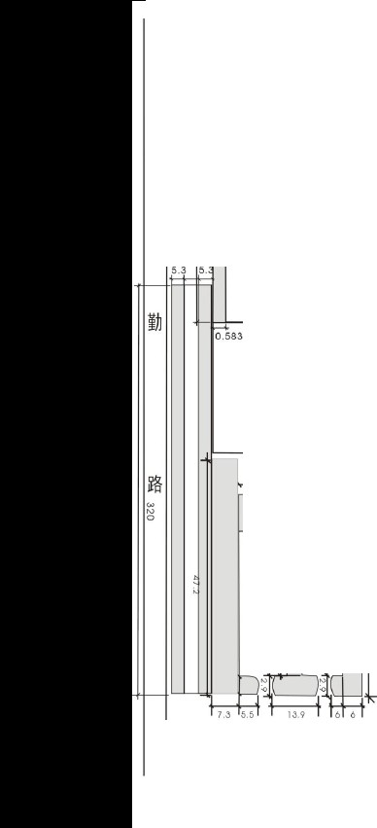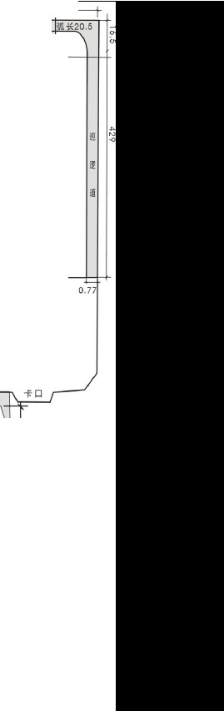
立叽
保

_-62
1302

先进功率
持空廿义炕
＿13 莫仕连接器
2

贷色沾

英特尔

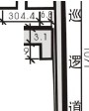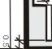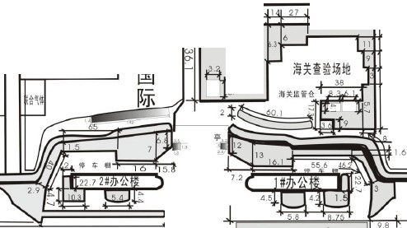逻
o.:
道 1656

巡

8 .5 3
'(((
芍
离龙
宇 廿心

6 8
10
铁 姆肯
3
6 ? 9 1 0.
93.6X5

芯 源
50 .5

0 0 0 0吕
3 ·1 ·1 . l ＄

标准厂房
。

0 0 0 0
，
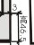
卡 7
启
32 ..
卡口岗
主

达迩科技
德州二期

康宏赛金

巡

逻
巡
9 3 6

中芯国

维顺柔性 富 士 康
＂
德州仪器
道
二I
＿停＿
06
车场
，
＿
_ t
1 8 . 5

逻
11.
道 1206
}

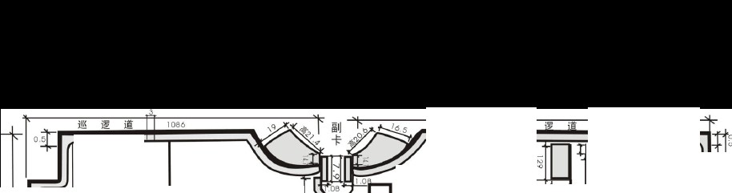
550

气．

□ 牛 牲凶9
I72
5
了
25?

心j
丘
29
. J
g 一〉忠
25
．． - － - －

“ O L
94
L f 汗g
. `c

C ，二
33 . 1
广2
.r L-
g r
111.7

.8 0
6.9
l`2

- f

' － - －
主
  - r
3
17.5
-
勺
9.l
＿ ＿
令廿岩会
,8 s ”－

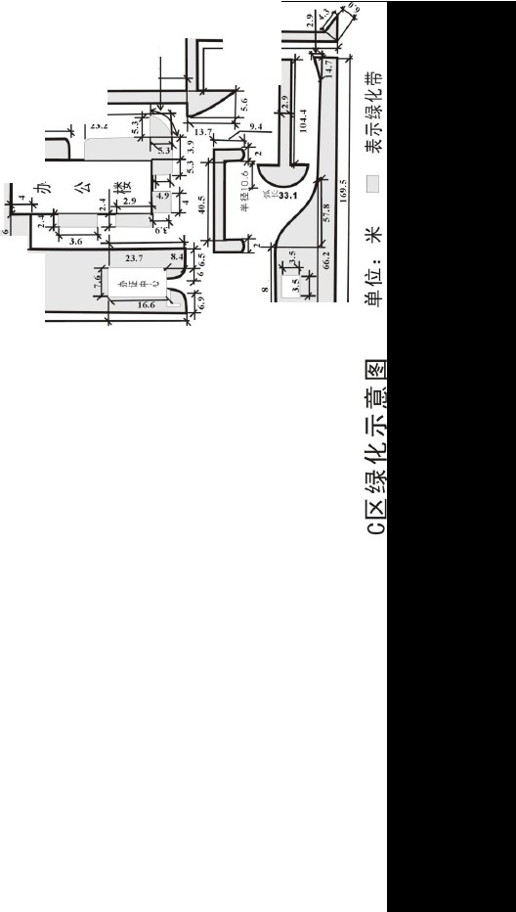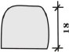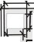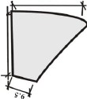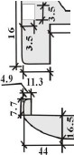
2
i

~ 0 9 二C
?．69
占
。凶问牛口

庄
拙卡
牢
否
噩
-H
伽田
\
丘

二、绿化养护服务内容

    - 浇水、冲洗
根据不同植物生物学特性、植物规格、季节、土壤干湿程度确定用水量，做到适时、适量和不遗漏；在雨季应注意防洪排涝，清楚积水。
    - 施肥
施肥分基肥和追肥两类。基肥一般采用有机肥，在植物休眠期内进行，追肥一般采用化肥或复合肥在植物生长期内进行，应注意施肥次数和旋肥量。养护用工器具、农药、肥料等均由投标人提供。
    - 病虫害防治
以“预防为主，综合防治”的方法，病虫害的发生率应控制在 5％ 以下。采用无污染、低毒性农药，把农药污染控制在最低限度。在进行病虫害防治时不发生安全事故。
    - 植物的修剪
修剪应包括抹芽、摘心摘芽、梳枝、短截、更冠等技术方法。根据招标人要求以及不同植物种类正确选择修剪的技术方法，宜多疏少截。修剪时间和修剪次数控制合理。车辆段、车场、主变电所内墙边绿化须勤修剪，枝叶不得触碰到周界报警系统。
    - 植物的补载及补种


三、绿化人员配备及组织架构

（一）人员配备
序号
岗位
人数
备注
1
绿化经理
1
面积：4716.75 ㎡
2
A 区绿化工
1
数量：8 棵
面积：24991.76 ㎡
3
B 区绿化工
6
数量：1841 棵
面积：12662.84 ㎡
4
C 区绿化工
3
数量：383 棵
合计
11

（二）部门组织架构

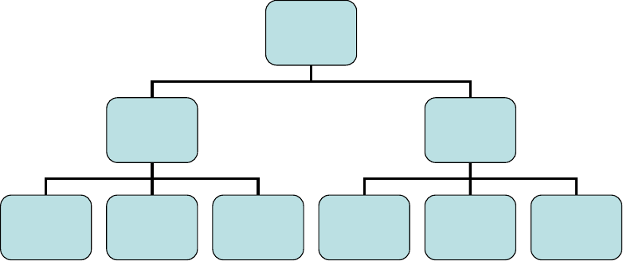
绿化经理
室外绿化组
室内植物组
A 区绿化工
B 区绿化工
C 区绿化工
A 区植物养护
B 区植物养护
C 区植物养护


四、日常养护

（一）浇水、冲洗
植物生长离不开水，但各种植物对水需要量不同，不同的季节对水的需要量也不一样，所以要根据具体情况灵活掌握，做好浇水的工作。
1、根据气候条件决定浇水量
      - 在阴雨连绵的天气，空气湿度大，可不浇水；
      - 夏季阳光猛烈，气温高，水分蒸发快，消耗水分较多，应增加浇水次数和分量；
      - 入秋后光照减弱，水分蒸发少，可少浇水；
      - 半荫环境可少浇水。
2、根据品种或生长期来决定浇水量
- 旱生植物需要水分少，深要性植物抗旱性强，可少浇水；
- 荫生植物需要水分多，浅根性植物不耐旱，要多浇水；
- 植物的生长期植物生长缓慢，需要水分少，可少浇或不浇水。
上述浇水量和浇水次数确定的原则是：以水分浸水根系分布层和保持土壤湿润为宜，如果土壤水分过多，土壤透气性差，会抑制根系的生长。

（二）施肥
绿地栽植的树木花草种类不同，对养分的需求也不同，施肥分基肥和追肥两类。基肥一般彩有机肥，在植物期内进行，追肥一般彩化肥或复合肥在植物生长期内进行，注意施肥次数和施肥量。

（三）病虫害防治
花木在生长过程中都会遭到多种自然灾害的危害，其中病虫害尤为普遍和严重，轻者使植株生长发育不良，从而降低观赏价值，影响景观。严重者引起品种退化，植株死亡，降低绿地的质量和绿化的功能。
病虫害防治，应贯彻“预防为主、综合防治”的基本原则。预防为主，就是根据病虫害发生的规律，采取有效的措施，在病虫害发生前，给予有效的控制。综合防治，是充分利用抑制病虫害的多种因素， 创造不利于病虫害发生和危害的条件，有机地采取各种必要的防治措施。
药剂防治是防治病虫害的主要措施，科学用药是提高防治效果的重要保证。

（四）植物的修剪
整形修剪是园林栽培过程中一项重要的养护措施，树木的形态、观赏效果，生长开花的结果等方面，都需要通过整形修剪来解决或调节。
1、整形修剪方式
- 自然式修剪：各种树木都有一定的树形，保持树木原有的自然生长状态，能体现园林的自然美，称为自然修剪。
- 人工式修剪：按照观赏的需要，将树冠剪成各种特定的形
成。
- 自然式和人工混合式：在树冠自然式的基础上加固以人工塑造，以符合人们观赏的需要，如杯状、开心形、头状形、丛生状等。

2、整形修剪时间
- 休眠期：落叶树种，从落叶开始至春季萌发前修剪，称为休眠期修剪或冬季修剪。这段时间树林生长停滞，树体内养分大部分回归发根部，修剪后营养损失最小，且伤口不易被细菌感染腐烂，对树木生长影响最小。
- 生长期修：在生长期内进行修剪，称为生长期修剪和夏季修剪，常绿树没有明显的休眠期，冬季修剪伤口不易愈合，易受冻害， 故一般在夏季修剪。

（五）补栽及补种
对于绿化树木及绿化带出现植株生长不良乃至死亡现象，物管公司及时对绿化树木及绿化带，补种大小相近树木，恢复灌木及草坪。


五、绿化养护方式
成都气候特征：成都市属亚热带湿润季风气候区。由于地理位置、地形和下垫面等地理条件的影响,又具有显著的垂直气候和复杂的局地小气候。平原丘陵区属四川盆地中亚热带湿润和半湿润气候区,气候温和、四季分明,无霜期长、雨水充沛、日照较少。山区属“盆周山地”凉湿气候区,其中海拔 1300 米以上的中低山气候冷凉, 由夏短冬长到冬长无夏,热量不足雨水偏多,云雾常笼罩,终年阳光 少，海拔 3000 米以上高山区,气候寒冷、无霜期长、光照多,属高山气候，形成了“春长温不高,夏短光照弱,秋凉雨绵绵,冬寒霜雪多”
奇异的山区气候特点。为此，敝对园区内绿化分月度开展养护工作，

具体如下：
一月份

1、气候特点：为全年最冷月份，月平均温度5﹒9℃，最低温度

—5﹒9℃，最高温度 17﹒7℃。平均降雨量 4﹒8 毫米。2、养护措施如下：
A、松土、除草、施基肥（沤肥、堆肥）浇水； B、薄膜覆盖或绑扎防寒；
C、主干涂白、摘除越冬虫卵、虫蛹； D、乔、灌木、草坪地被修剪；
E、清除死株，补栽、补种； F、绿化护栏保洁、维修。

二月份

1、气候特点：气温开始回升，月平均温度8.2℃，最低温度1.8℃，最高温度 20.6℃。平均相对湿度79%。降水10.9 毫米。中旬仍有降霜，杨柳吐绿，迎春花报春。
2、养护措施如下:

A、松土、除草、施基肥（沤肥、堆肥）灌透水； B、薄膜覆盖或绑扎防寒；
C、主干涂白、摘除越冬虫卵、虫蛹； D、乔、灌木、草坪地被修剪；
E、清除死株、枯枝、废弃物，补栽、补种； F、 绿化护栏保洁、维修。

三月份

1、气候特点：气温继续回升，月平均温度 12.2℃，最低温度

  - ℃，最高温度27.1℃。平均相对湿度77%。平均降雨19.9 毫米。大地回春，景物翻新，百花盛开，春意盎然。
2、养护措施如下：

A、松土、除草、施肥、浇水； B、草坪松土打孔；
C、喷施石硫合剂；

D、灌木、草坪地被修剪；

E、清除死株、枯枝、废弃物，补栽、补种； F、 绿化护栏保洁、维修。

四月份

1、气候特点：气温继续回升，月平均温度 17﹒2℃，最高温度 31﹒8℃。平均相对湿度 76%。平均降雨 59﹒5 毫米。春光明媚， 百花盛开。
2、养护措施如下：

A、松土、除草、施肥、浇水；

B、清除枯枝、剥芽、除蘖、废弃物，补栽、补种； C 、灌木、草坪地被修剪
D、草坪松土打孔； E、防治病虫害；
F、绿化护栏保洁、维修；

G、时令鲜花换花摆放。

五月份

1、气候特点：气温上升，月平均温度21﹒2℃，最高温度31﹒

6℃，最低温度 11﹒4℃。平均相对湿度 75%。降雨渐多，月平均降雨 100﹒1 毫米。初旬犹是暮春天气，中下旬已入初夏。
2、养护措施如下：

A、松土、除草、施肥、浇水；

B、清除枯枝、剥芽、除蘖、废弃物，补栽、补种； C、灌木、草坪地被修剪；
D、草坪松土打孔； E、防治病虫害；
F、 绿化护栏保洁、维修； G、支撑加固扶正
H、防洪、防风雨雷电，排涝。

六月份

1、气候特点：气温继续上升，月平均温度24﹒1℃，最高温度

34﹒4℃，最低温度 14﹒6℃。平均相对湿度 79%。平均降雨 138﹒0 毫米。气温升高，雨量增加，呈现夏季景色。
2、养护措施如下：

A、松土、除草、施肥、浇水；

B、清除枯枝、剥芽、除蘖、废弃物，补栽、补种； C、灌木、草坪地被修剪；

D、草坪松土打孔； E、防治病虫害；
F、 绿化护栏保洁、维修； G、支撑加固扶正；
H、防洪、防风雨雷电，排涝。

七月份

1、气候特点：气温高为全年之最，月平均温度 25﹒8℃，最高温 36﹒2℃，最低温度17﹒9℃。降雨为全年最多，平均降雨214 毫米。平均相对湿度 84%。骄阳可畏，酷暑当临。
2、养护措施如下：

A、松土、除草、施肥、浇水；

B、清除枯枝、剥芽、除蘖、废弃物，补栽、补种； C、灌木、草坪地被修剪
D、草坪松土打孔； E、防治病虫害；
F、 绿化护栏保洁、维修； G、支撑加固扶正；
F、防洪、防风雨雷电，排涝。

八月份

1、气候特点：气温仍高，月平均温度 25﹒5℃，最高温度37﹒3℃， 最低温度 15﹒7℃。雨量多，月平均降雨量190﹒9 毫米，平均相对湿度83%。下旬景物渐近秋意，石榴成熟，山茶含苞。

2、养护措施如下：

A、松土、除草、施肥、浇水；

B、清除枯枝、剥芽、除蘖、废弃物，补栽、补种； C、灌木、草坪地被修剪；
D、草坪松土打孔； E、防治病虫害；
F、 绿化护栏保洁、维修； G、支撑加固扶正；
H、防洪、防风雨雷电，排涝。

九月份

1、气候特点：气温开始下降，月平均温度 21﹒6℃，最高温度 34

﹒5℃，最低温度13﹒9℃。降雨减少，平均降雨量96﹒5 毫米，平均相对湿度 84%。早晚渐凉，天高气爽，丹桂飘香，呈现秋景。
2、养护措施如下：

A、松土、除草、施肥、浇水；

B、清除枯枝、剥芽、除蘖、废弃物，补栽、补种； C、灌木、草坪地被修剪；
D、草坪松土打孔； E、防治病虫害；
F、绿化护栏保洁、维修；

G、支撑加固扶正，防风雨雷电。

十月份

1、气候特点：气温下降，月平均气温 16﹒7℃，最高温度28﹒2℃， 最低温度 6﹒5℃。雨量 47﹒2 毫米，平均相对湿度 85%。阴湿多云、日照渐短，梧桐落叶，一派秋色。
2、养护措施如下：

A、松土、除草、施肥、浇水；

B、清除枯枝、剥芽、除蘖、废弃物，补栽、补种； C、灌木、草坪地被修剪；
D、草坪松土打孔； E、防治病虫害；
F、 绿化护栏保洁、维修。

十一月份

1、气候特点：气温下降，月平均气温 12﹒6℃，最高温度 23﹒9℃， 最低温度 0﹒7℃。月平均降雨量 18﹒2 毫米。平均相对湿度83%。阴湿多雾，偶有初霜，草花萎谢，呈现晚秋景象。
2、养护措施如下：

A、松土、除草、施肥、浇水；

B、清除枯枝、剥芽、除蘖、废弃物，补栽、补种； C、灌木、草坪地被修剪
D、草坪松土打孔； E、防治病虫害；
F、 绿化护栏保洁、维修。

十二月份

1、气候特点：气温继续下降，月平均温度 7﹒5℃，最高温度 13﹒8℃，最低温度-5﹒9℃。平均雨量仅 7﹒1 毫米，平均相对湿度 80%。有霜雪出现，正入寒冬。
2、养护措施如下：

A、松土、除草、施基肥（沤肥、堆肥）灌透水； B、薄膜覆盖或绑扎防寒；
C、主干涂白、摘除越冬虫卵、虫蛹； D、乔、灌木、草坪地被修剪；
E、清除死株，补栽、补种； F、 绿化护栏保洁、维修。


六、绿化养护节能降耗管理

为了最大限度地节约资源（节能、节水、节材），保护环境和减少污染，为业主提供健康、适用和高效的环境，特制定本管理方案。

（一）割草机使用能源管理
统计每次割草的耗油量，对每次耗油进行记录和定期分析，若发现耗油量过大或过小，部门负责人应及时查找原因。

（二）绿化用水节能管理
1、为减少水分的蒸发，避免中午浇水，浇水工作在早晚进行。

2、绿化喷灌使用喷洒进行浇水，在喷头喷洒范围外的绿地用胶水管喷洒，不得大水漫灌。
3、绿地的斜坡水分渗透慢，喷水时，喷头不应连续长时间连续开动，应能过间歇开关浇水，达到节能效果。
4、根据天气情况，和土壤温度确定灌水频率，灌水的量应根据灌水后浸润深度来确定。
5、灌溉前注意天气预报，是否将要下雨，利用自然雨量浇水， 当降雨充沛时，可延迟灌溉或减少灌溉量，节约用水。
6、每月记录好各区域绿化用水量，定期分析。

（三）农药使用的节能管理
1、农药药品实行专人专管领用制度，所有药品由专人保管，领用时详细记录信用时间和数量，未使用完的药品及时交回专人保管。
2、药品使用过程中，应严格按照药品说明书和技术员的配比执行，控制农药使用里，绿化工不得私自增加用药量。

七、服务质量标准

1、绿化养护技术措施完善，植物配置合理，裸露土地不明显。
2、园林植物
    - 植物生长正常。新建绿地内植物四年内达到正常形态。
    - 园林树木树冠基本正常，修剪及时，无明显枯枝死叉。分枝点合适，枝条粗壮，行道树缺株率不超过 2%，绿地内无死树。
    - 落叶树新梢生长基本正常，叶片大小、颜色正常，在正常

条件下，有黄叶、焦叶、卷叶和带虫尿、虫网叶片的株数不得超过10%，正常叶片保存率在 85%以上。针叶树针叶宿存 1 年以上，结果枝条不超过 50%。
    - 花坛、花带轮廓基本清晰、整齐美观，无残缺。
    - 草坪及地被植物整齐一致，覆盖率90%以上，除缀花草坪外草坪内杂草率不得超过 5%。草坪绿色期：冷季型草不得少于240 天， 暖季型草不得少于 160 天。
    - 病虫害控制比较及时，园林树木有蛀干害虫危害的竹数不得超过 3%；在园林树木主干、主枝上平均每 100 ㎡介壳虫的活虫数不得超过 6 头，较细枝条上平均每 30cm 不得超过 10 头，且平均被害株数不得超过 8％。被虫咬的叶片每株不得超过 10%。
3、垂直绿化能根据不同植物的攀缘特点，采取相应的技术措施， 视攀缘植物生长习性，覆盖率不得低于70%。开花的攀缘植物能适时开花。
- 绿地基本整洁，无明显杂物，无白色污染（树挂），绿化生产垃圾（如树枝、树叶、草屑等）、绿地内水面杂物能日产日清，能做到保洁及时。
- 栏杆、园路、桌椅、路灯、井盖和牌示等园林设施基本完整，能进行维护。
- 绿地基本完整，无明显堆物、堆料、搭棚、树干上无钉拴刻画等现象。行道树下距树干2 米范围内无明显的堆物、堆料、圈栏或搭棚设摊等影响树木生长和养护管理的现象。
4、如绿化树木及绿化带出现植株生长不良乃至死亡现象，物管

公司应急时对绿化树木及绿化带，补种大小相近树木，恢复灌木及草坪。

八、绿化服务考核标准

1、日常考核：综保区管理局根据绿化维护服务日常检查和处罚标准对日常绿化维护服务质量进行的考核。
- 综保区管理局将按绿化维护服务标准严格管理
- 由综保区管理局将检查结果进行汇总，以备在每月绿化维护服务分项费用支付时扣除。
2、月度考核：月度考核作为支付月度绿化维护服务分项费用的主要依据，由综保区管理局根据物管公司的绿化服务质量和服务态度进行综评打分，按考核打分档次支付绿化维护服务分项费用。
- 领导点名或通报批评绿化维护方面工作，本月考核结果扣五分；
- 根据各考核单位的考核打分结果支付本月绿化维护服务分项费用，当月综合平均得分 85 分（含）以上的，当月的绿化维护服务费按合同金额全额向物管公司支付；当月综合平均得分 85 分以下的， 支付当月绿化维护服务费时在合同金额中按当月每扣 1 分扣除当月
绿化维护服务费 100 元后支付；若检查结果为 60 分（不含）以下， 则扣发当月绿化维护服务费的 50%；
- 针对绿化维护费用的支付由综保区管理局根据每月日常考核和月度考核结果进行汇总，汇总完成后通知物管公司同其他项目一起开具支付发票支付；

- 如果评定低于 60 分，则物管公司须就绿化维护服务方面向综保区管理局提供问题整改报告；
- 如果考核结果连续三个月低于 60 分，则对物管公司提出警告，情节严重的可直接解除合同关系。
3、绿化维护月考核评分表
考核时间： 年 月 日至 年 月 日
扣
原
项目
检查内容及标准
扣分标准
分
因
精
饱满、抖擞、微笑服务；不得萎靡不振、 每发现一
神
无精打采；行走坐立端庄、无影响公司 处扣 0.2
面
形象的动作；不得吃口香糖、食品等。
分
貌
相貌端庄；男士前额发不得遮盖眼眉，
绿 仪
鬓发不得超过耳屏，脑后发不得触及衣
化 容 每发现一处
领，女士不得批肩发；男士目视无明显

 | 仪 | 扣 0.2 分
人 |  | 胡须，鼻毛不得长出鼻孔；面部、手部
 | 表
员 |  | 无影响自然美观的装扮物。
 | 着 | 统一制服，佩带工作牌；服装合身、整齐、干净（特殊情况除外，例如工作时  刚刚沾染的黄泥、树汁等）、无破损，每发现一处
 | 装 | 鞋袜干净、无破损；不得披衣、敞怀、 扣 0.2 分挽裤腿，不得穿拖鞋或赤脚；不得佩带  饰物。


 | 礼 | 能主动和服务对象微笑点头或用礼貌
 | 仪 | 用语和服务对象打招呼；不得对服务对 每发现一处
 | 礼 | 象有不文明行为或语言；不得故意躲避 扣 0.2 分
 | 貌 | 服务对象或视而不见。
 | 工 | 工作认真，不迟到，不早退，按岗设编，
 | 作 | 人员变动需及时补充人员、休假要调配 每发现一处
 | 纪 | 好工作。 扣 0.2 分
 | 律
 |  | 绿地无改变使用用途和破坏、践踏、占
 | 花
 |  | 用。设置的护栏整齐有序，不得歪斜、 每发现一
 | 木
 |  | 损坏，无碍观瞻。（如某小区绿化由社 处扣 0.3
 | 保
基 | 护 | 区环境公司维保，则践踏、占用扣分计 分
本 |  | 入管理处，而不计入环境公司）
 | 标
要 |  | 适量，标牌正面朝向观赏者，安放有序，每发现一处
 | 识
求 |  | 外观完好、整洁。 扣 0.3 分
 | 牌
 | 花
 |  | 植物无枯枝、无黄叶（冬、春季部分落
 | 木 | 每发现一处
 |  | 叶花木除外）、不萎蔫，无缺苗、无死
 | 长 | 扣 0.3 分
 |  | 苗。
 | 势

花
无纸屑、烟头、石块等杂物，盆内外无
木
杂物、无污迹，灌木及室外盆栽花卉叶
保
片目视无污渍和黑灰。
洁
杂
花草植物无明显杂草。

每发现一处扣 0.3 分

每发现一处

草 扣 0.3 分

1、施肥：乔木施肥，肥料应埋入土壤， 施 树干周边土壤表面无肥料残留；灌木施
肥 肥，撒施均匀，肥料不留在叶面；施肥 每发现一喷 后应立即浇水。 2、喷药：无因浓度 处扣 0.3 分药 过高造成的药害（如卷叶、烧叶等）；
喷药时和喷药后应设立警示牌。

浇
绿化溢出水不污染地面、花池贴面。
水
每发现一 处扣 0.3 分

剪除内生枝、重枝、病（虫）枝，乔 每发现一
乔

木造型自然、优美，侧枝离业主窗户
木
修 至少 1m
剪 剪除病枝、枯枝、交叉枝、徒长枝；
处扣 0.5
分


造 灌 整形灌木：造型美观，边缘线流畅； 每发现一处型 木 自然造型灌木：造型反映植物原有冠 扣 0.5 分
形，不散乱
绿 修剪平整、不断行、整齐，绿篱外观 每发现一处篱 整齐，线条流畅。 扣 0.5 分


草 草坪保持４－６厘米，边缘整齐，分 每发现一处

坪 界线条流畅。 扣 0.5 分

无病株、病枝、病叶，植株受虫害危 每发现一
乔
病 害的叶片数少于 5％，30cm 长细枝条 处扣 0.4 木
虫 的介壳虫数少于 10 头。 分

害 灌
灌木生长健康，无病害、虫害。
防 木
治 草
草地无因养护不当造成的成片枯死。
每发现一处扣 0.4 分每发现一处

地 扣 0.4 分
操
作 草地上是否有石头、木棍、及其它杂物。 每发现一前 设备的刀片、螺母，确保机械处于安全 处扣 0.3
机 检 状态。安装好草袋。 分具 查
润滑油、汽油、机油，油位不得超过高
设 | 加 | 每发现一处  标位；汽油油箱内不准有杂物、粉末及
备 | 油 | 扣 0.3 分
 | 安 | 水分，停机熄火后才能加油。  操作时不许赤脚、穿拖鞋，要穿长裤、

全 保护鞋，戴上防护眼罩，不得跑步操作，每发现一处防 有异常震动或异物相碰击时，要立即停 扣 0.3 分护 机。

 | 清
 | 理 | 每次作业完毕后都应清理冲洗刀片及 | 每发现一处
 | 杂 | 刀箱内的杂草。 | 扣 0.3 分
 | 物
 |  | 台风来临之前，对枝叶过多或高大植物
 | 防 | 应进行一次剪枝，要把所有乔木用木棍 | 每发现一
 | 台 | 扎成三角架绑在树木的中上部，要绑牢 | 处扣 0.3
 | 风 | 固，底下一定要撑稳；把室外盆栽植物 | 分
应 |  | 搬入室内或避风处。
急 | 防 | 暴雨前应检查好排水设施是否畅通， | 每发现一处
 | 暴 | 暴雨堵塞管道或积水时应及时采取排
处 |  |  | 扣 0.3 分
 | 雨 | 水措施。
理
 | 台
 | 风
 | 暴 | 台风暴雨过后及时解除所有乔木支 | 每发现一处
 | 雨 | 撑，做好损失记录和报告 | 扣 0.3 分


之

后
农
健 管理处应设立一个放农药的独立仓库
药
康 或空间，把各种农药摆放整齐，并做好
保

每发现一处扣 0.3

安 标识。建立农药仓库的管理制度 分管

以上内容仅为本文档的试下载部分，为可阅读页数的一半内容。如要下载或阅读全文，请访问：https://d.book118.com/198011056030006024

